# 网络班级主题班会信息录入流程

（2024年10月修订）

网络班级班长、班级易班通讯员等网络班级骨干均可使用易班账号和网络班级账号通过“网络班级空间-主题班会系统”进行投稿。

## 一、查看任务

**1.通过公众号“理工易班思政云”查看任务通知**

公众号“理工易班思政云”将不定期推送任务状态，并提醒任务截止时间，请网络班级骨干/普通易班用户持续关注。

 

武汉理工大学易班平台 理工易班思政云

**2.通过各学院网络班级空间查看任务通知**

网络班级班长、班级易班通讯员等网络班级骨干进入网络班级空间（网址：https://www.whutyiban.com/e/member/login/）后，直接点击“发布投稿-发布主题班会”，查看是否有新班会任务。

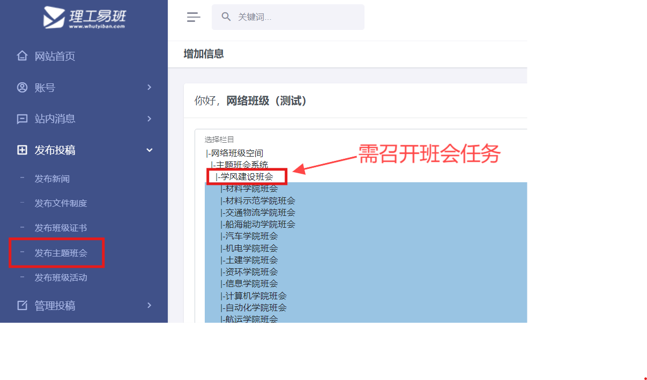

## 

## 二、发布微社区

**所有的信息应发布在一篇图文中（重要）**，录入时只需要提交该图文链接即可。下面将对微社区图文发布流程进行简述。

**途径一：通过电脑端发布（推荐）**

1.网址（<https://www.yiban.cn/>），使用易班账号进行登录。



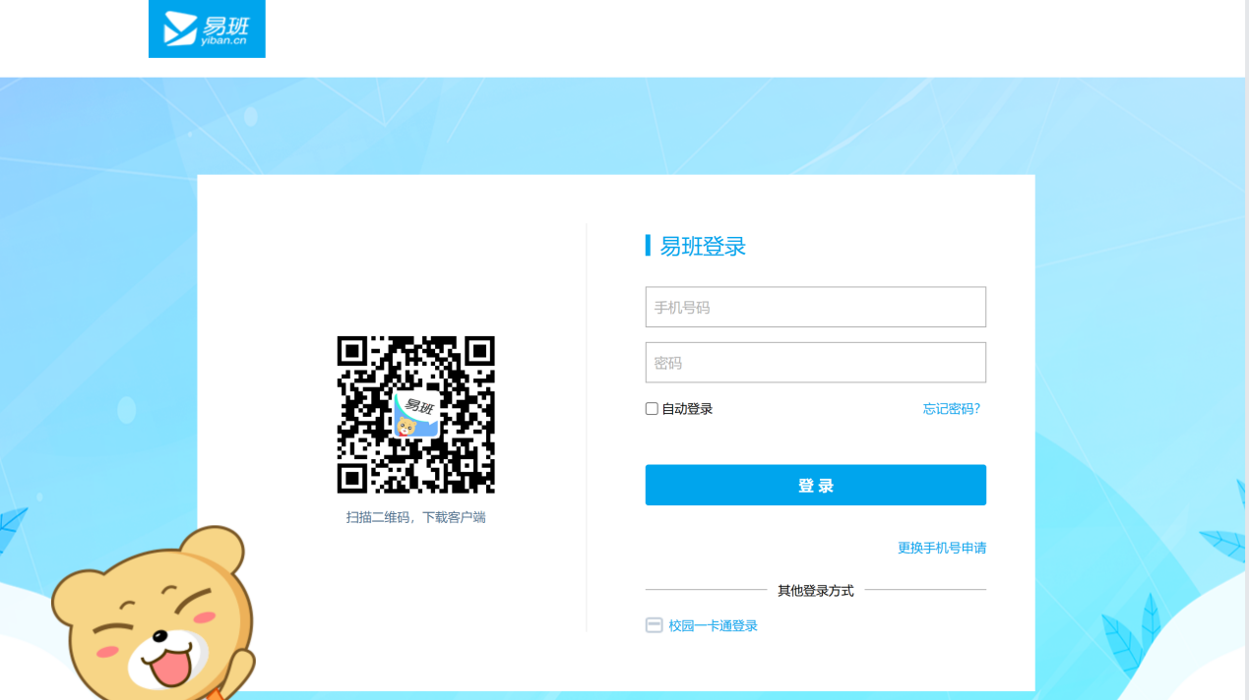

2.点击发布，选择“微社区”，点击右上角的“新建帖子”。



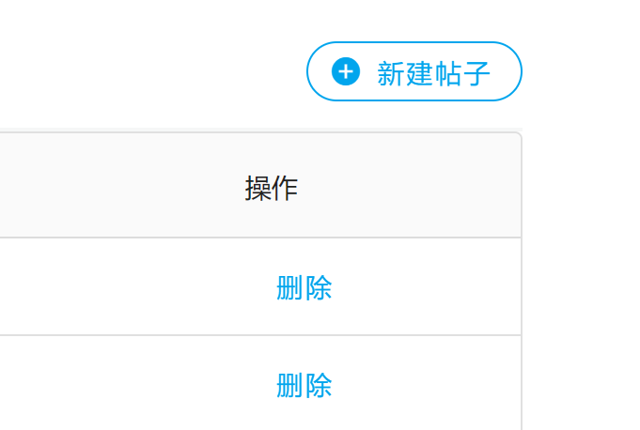

3.在编辑框内进行简单排版

填写标题、摘要和文章内容，插入图片。

内容编辑好后选择发布范围和版块，上传标题图片，一般为单图或三图。

（**提醒：发布范围选择“武汉理工大学”，版块选择“网络班级空间”**）

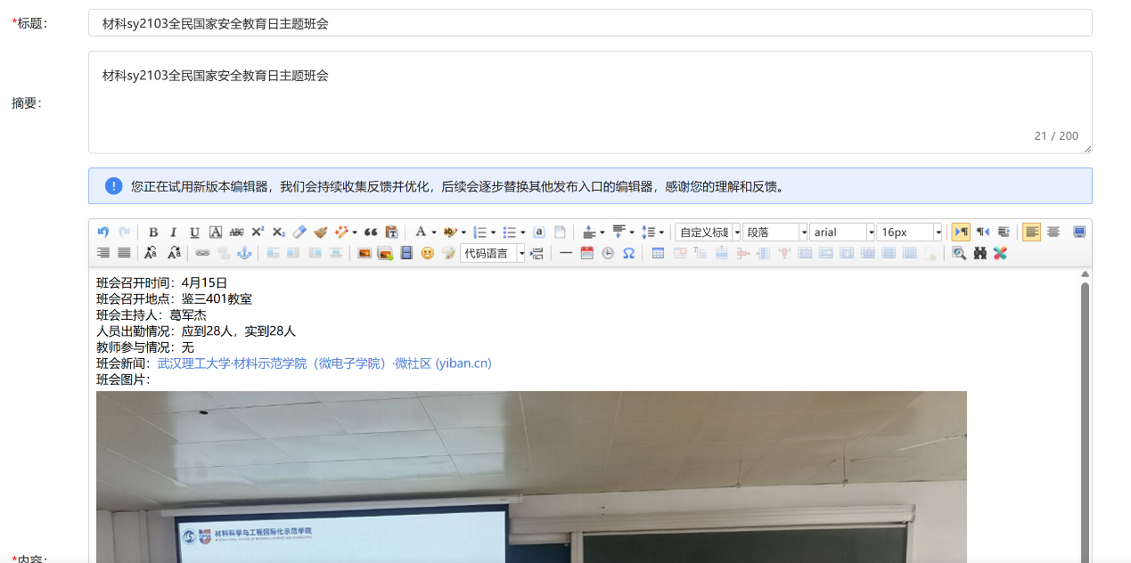

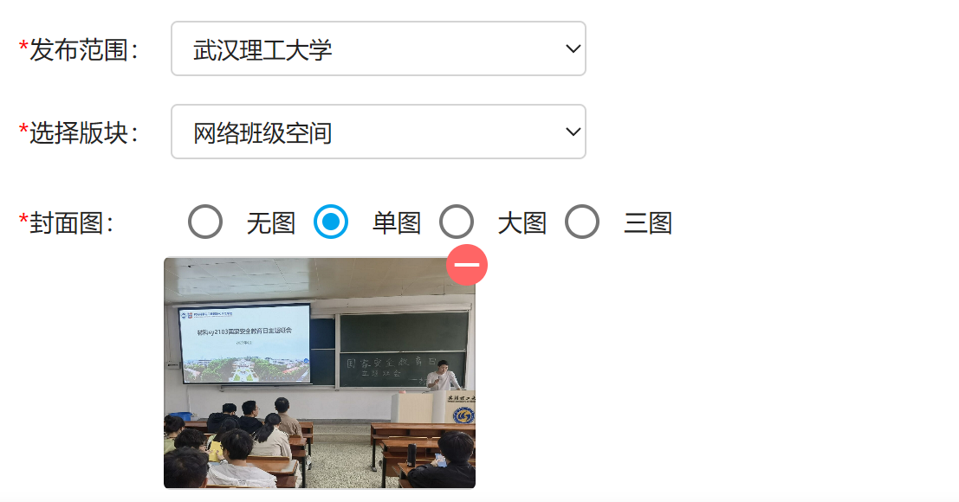

4.点击右下角的发布。

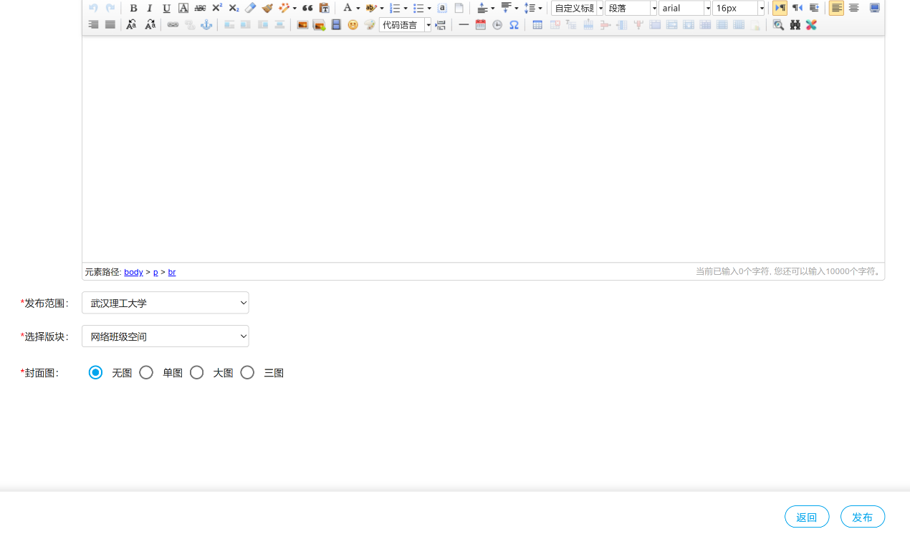

**途径二：通过易班客户端发布**

1.打开易班客户端，在下方菜单处点击“＋”选择发布，选择**微社区**。

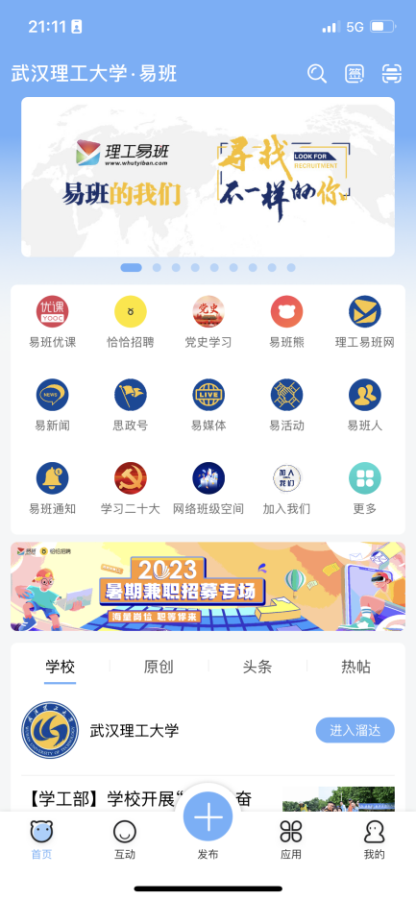 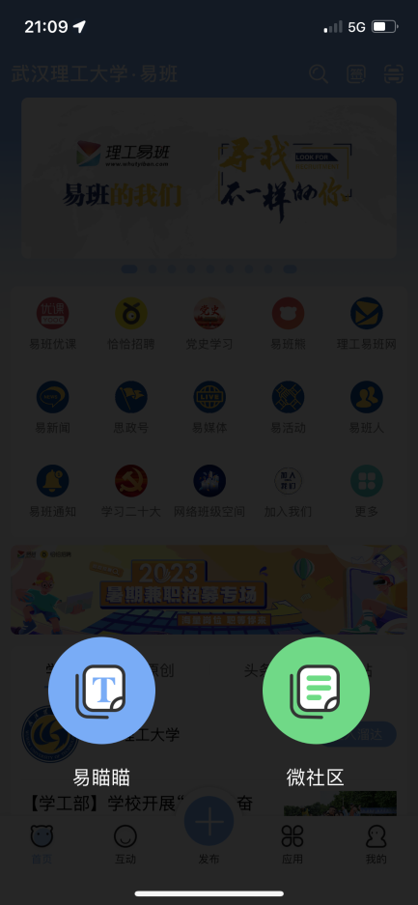

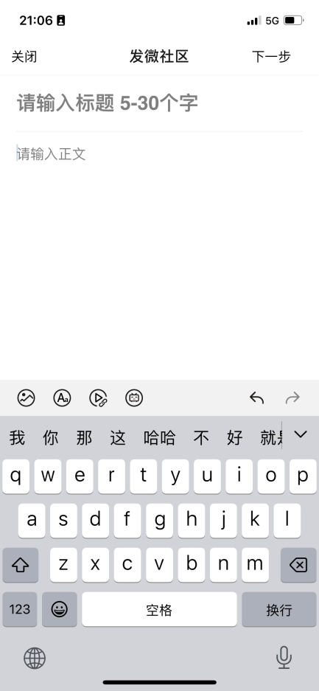 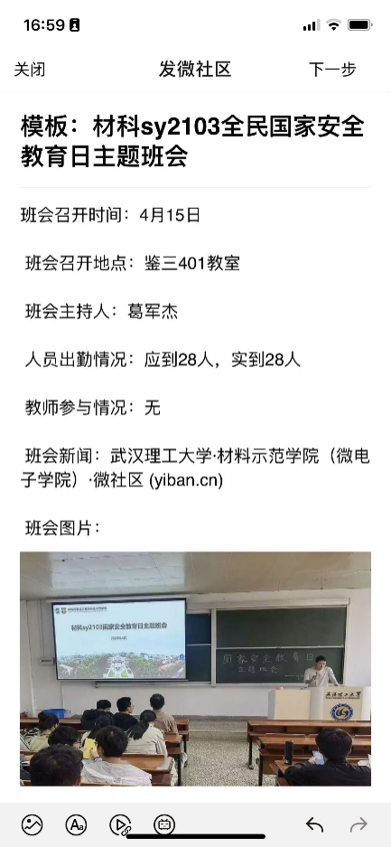

3.点击下一步

- 上传标题图片，视情况上传为单图或三图

- 可见范围为所有人可见（重要）

- 发布范围选择“武汉理工大学-网络班级空间”

（**提醒：班长发布网络班级空间的内容注意不要选错版块，区域选择“武汉理工大学”，点击“确定”，版块选择“网络班级空间”，点击“确定”**）

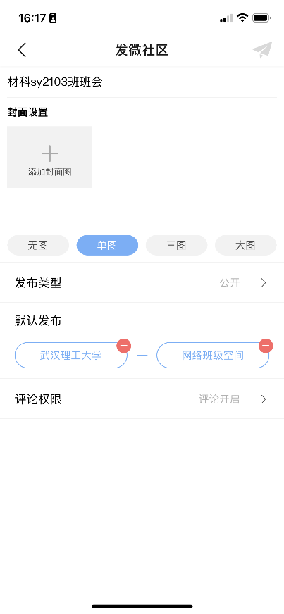 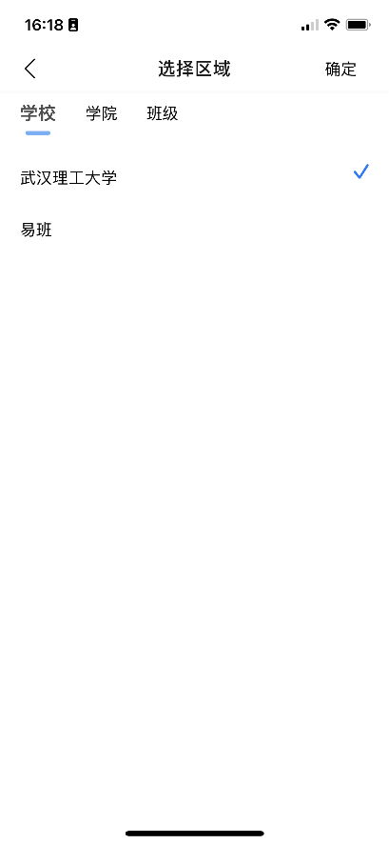 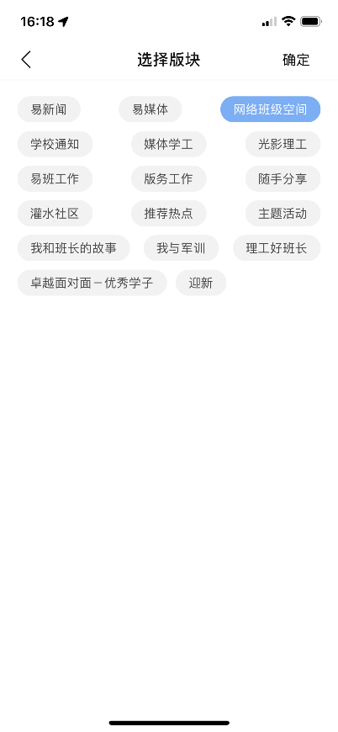

## 三、将微社区链接录入网络班级空间任务栏

复制发文链接，进入网络班级空间

https://www.whutyiban.com/e/member/login/

在左侧“发布投稿-发布主题班会”处选择当下录入的班会批次和所在学院。

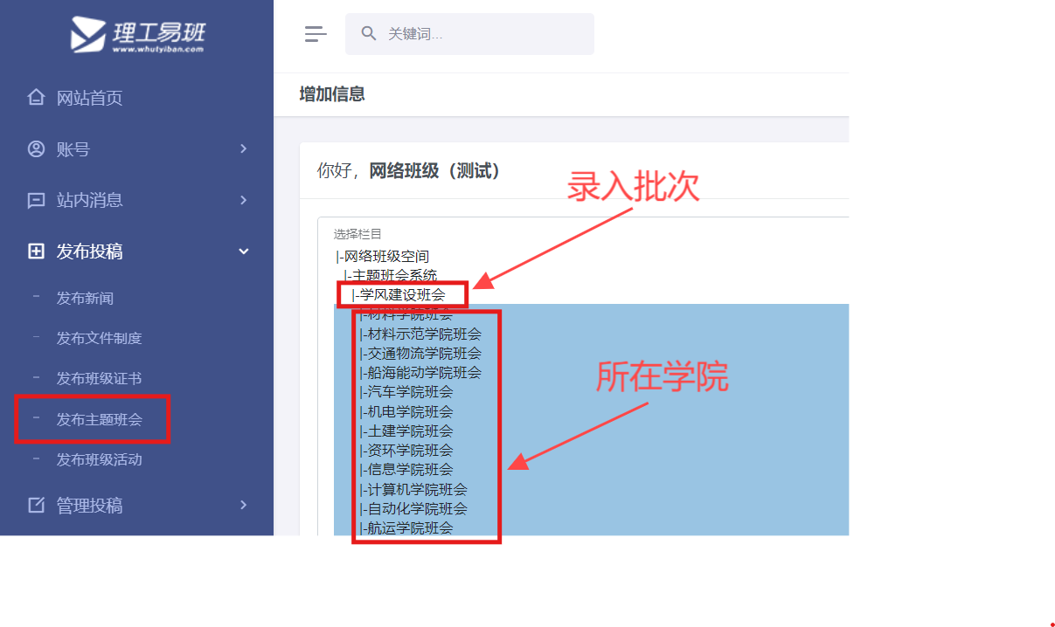

按照提示要求完成各项字段的录入工作。

## 四、日常班会信息有效性判定说明

**1.微社区录入内容规范性**

根据工作资料的不同，建议按照以下格式发布：

（1）班会召开时间：X月X日

（2）班会召开地点：具体地点

（3）人员出勤情况：应到X人，实到X人，请假人员及事由

（4）教师参与情况：班主任XXX/辅导员XXX参加

（5）班会新闻：可附其他平台链接（并插入链接）

（6）班会图片：如实提供班会照片，原则上不少于2张

（7）班会会议记录：直接在图文处列出会议记录，根据需要自行排版

**2.有效性观测点**

|  |  |  |  |
| --- | --- | --- | --- |
| **序号** | **分值** | **具体要求** | **判分细则** |
| 是否按照要求录入 | 约束项 | 未将内容录入至1篇微社区图文内则直接认定为不合格，得0分 | |
| 新闻或会议记录 | 50分 | 有新闻刊发 | -新闻受院级及以上录用得50分 |
| 无新闻刊发但会议记录完整 | -会议记录有且完整得50分  -有但敷衍得30分 |
| 班会时间、地点 | 10分 | 班会记录的时间、地点符合要求且真实完整 | -有且完整得10分 |
| 人员出勤情况 | 10分 | 人员出勤情况记录完整且满足要求 | -有且完整得10分 |
| 图片记录清空 | 30分 | 图片能反映班会现场不同角度，且不少于2张 | -有且完整得30分  -有但无法展现不同角度得15分 |

注：

1.新闻稿件和会议记录二者选其一即可得分；

2.新闻稿件可以发布至理工易班网、理工青年网、学院网站等网络平台上且被录用，发布至同等级别的新媒体平台上也可以予以认定。其他校外媒体视情况进行判定；

3.会议记录不仅仅为基本信息记录，应参照新闻模式进行对班会内容及主讲人信息进行详细记录；

4.图片应能全方位展现参与班会人数、主讲人情况等信息。

## 五、常见注意事项

1.发布微社区后，还需要将微社区链接录入至网络班级空间任务栏处；

2.微社区请注意发布的版块、查看的权限，如无法正常浏览则判定为不合格；

3.微社区如遇被屏蔽等情况，学校易班会每日对图文进行一次解除屏蔽，也可以直接反馈至学院易班处申请加急处理。

3.【重要】仅发布微社区但未录入，不得进行认定。

4.微社区图文和录入信息记录原则只能发布1次，在任务提交在有效时间内可以多次进行修改。